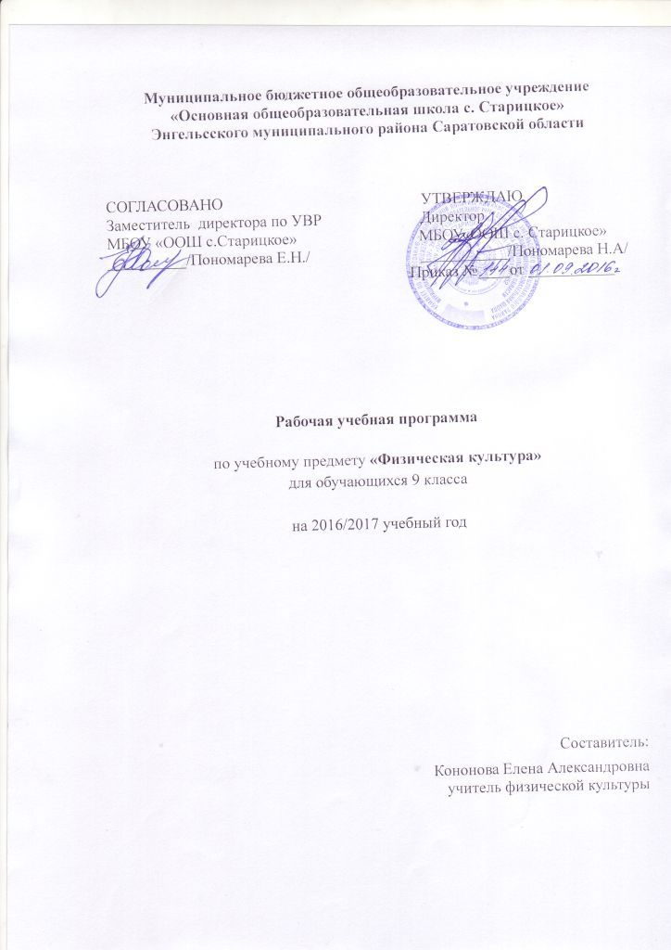
Пояснительная записка

Рабочая программа составлена на основе следующих нормативных документов:
- Закон РФ об образовании».
- Федеральный базисный учебный план общеобразовательных учреждений Российской Федерации, утвержденный приказом Минобразования РФ № 1312 от 09. 03. 2004.
- Программы основного общего образования: «Физическая культура. Рабочие программы. Предметная линия учебников М.Я. Виленского, В.И. Ляха. 5-9 классы: пособие для учителей общеобразовательных учреждений». В. И. Лях – Москва: Просвещение, 2012».
Данная программа адресована обучающимся 9 класса МБОУ «ООШ с. Старицкое».
Учебно-методический комплект: учебник «Физическая культура. 8-9 классы/ под ред. В.И. Ляха. – М.: Просвещение, 2012».
Согласно учебному плану и календарному учебному графику МБОУ «ООШ с. Старицкое» на 2016-2017 учебный год на изучение физической культуры в 9 классе отводится 102 часа в год (34 учебных недели, 3 часа в неделю).
Изучение физической культуры в 9 классе направлено на достижение следующих целей:
- развитие основных физических качеств и способностей, укрепление здоровья, расширение функциональных возможностей организма;
- формирование культуры движений, обогащение двигательного опыта физическими упражнениями с общеразвивающей и корригирующей направленностью; приобретение навыков в физкультурно-оздоровительной и спортивно-оздоровительной деятельности;
- воспитание устойчивых интересов и положительного эмоционально-ценностного отношения к физкультурно-оздоровительной и спортивно-оздоровительной деятельности;
- освоение знаний о физической культуре и спорте, их истории и современном развитии, роли в формировании здорового образа жизни.
Задачи физического воспитания учащихся 9 класса направлены:
– на содействие гармоническому развитию личности, укрепление здоровья учащихся, закрепление навыков правильной осанки, профилактику плоскостопия, содействие гармоническому развитию, выработку устойчивости к неблагоприятным условиям внешней среды, воспитание ценностных ориентаций на здоровый образ жизни;
– обучение основам базовых видов двигательных действий;
– дальнейшее развитие координационных и кондиционных способностей;
– формирование знаний о личной гигиене, режиме дня, влиянии физических упражнений на состояние здоровья, работоспособности и развитие двигательных способностей на основе знаний о системе организма;
– углубленное представление об основных видах спорта;
– приобщение к самостоятельным занятиям физическими упражнениями и занятием любимым видом спорта в свободное время;
- формирование адекватной оценки собственных физических возможностей;
- содействие развитию психических процессов и обучению психической саморегуляции.
Планируемые результаты освоения учебного предмета

В результате освоения физической культуры выпускник основной школы должен:

знать
- роль физической культуры и спорта в формировании здорового образа жизни, организации активного отдыха и профилактики вредных привычек;
- основы формирования двигательных действий и развития физических качеств;
- способы закаливания организма и основные приемы самомассажа;

уметь
- составлять и выполнять комплексы упражнений утренней и корригирующей гимнастики с учетом индивидуальных особенностей организма;
- выполнять акробатические, гимнастические, легкоатлетические упражнения (комбинации), технические действия спортивных игр;
- выполнять комплексы общеразвивающих упражнений на развитие основных физических качеств, адаптивной (лечебной) физической культуры с учетом состояния здоровья и физической подготовленности;
- осуществлять наблюдения за своим физическим развитием и физической подготовленностью, контроль за техникой выполнения двигательных действий и режимами физической нагрузки;
- соблюдать безопасность при выполнении физических упражнений и проведении туристических походов;
- осуществлять судейство школьных соревнований по одному из программных видов спорта;
использовать приобретенные знания и умения в практической деятельности и повседневной жизни для:
- проведения самостоятельных занятий по развитию физических качеств, совершенствованию техники движений;
- включения занятий физической культурой и спортом в активный отдых и досуг

Учащиеся должны уметь демонстрировать:
Физические  способности | Физические упражнения | Мальчики | Девочки
Скоростные | Бег 60 м с высокого старта с опорой на руку, с | 9,2 | 10,2
Силовые | Прыжок в длину с места, см. | 180 | 165
Силовые | Лазание по канату на расстояние 6 м, с | 12 | -
Силовые | Поднимание туловища лежа на спине руки за головой, кол-во раз | - | 18
К выносливости | Бег 2000 м, мин | 8,50 | 10,20
К координации | Последовательное выполнение пяти кувырков, с | 10,0 | 14,0
К координации | Броски малого мяча в стандартную мишень, м | 12,0 | 10,0

Содержание учебного предмета

№  п/п | Название раздела | Количество  часов | Проектная и исследовательская деятельность | Количество и виды контроля
1 | Знания о физической культуре  История физической культуры.  Физическая культура (основные понятия).  Физическая культура человека. | в процессе урока
2 | Способы двигательной (физкультурной) деятельности  Организация и проведение самостоятельных занятий физической культурой.  Оценка эффективности занятий физической культурой. | в процессе урока
3 | Физическое совершенствование  Физкультурно-оздоровительная деятельность.  Спортивно-оздоровительная деятельность с общеразвивающей направленностью.
3 | Гимнастика с основами акробатики. | 18 | 1
3 | Легкая атлетика | 30 | 1
3 | Лыжные гонки | 18 | 1
3 | Спортивные игры. | 36
3 | Баскетбол. | 12 | 1
3 | Волейбол. | 12 | 1
3 | Футбол. | 12 | 1
3 | Прикладно-ориентированная подготовка.  Упражнения общеразвивающей направленности.
Тематическое планирование

№  п/п | Тема урока | Количество  часов | Дата  проведения |  | Корректировка
№  п/п | Тема урока | Количество  часов | по плану | по факту | Корректировка
 | Легкая атлетика | 12
1 | Совершенствование техники спринтерского бега. Правила по ТБ. | 1
2 | Совершенствование двигательных способностей. | 1
3 | Бег в равномерном темпе до 20 мин. | 1
4 | Совершенствование техники прыжка в длину с места и с разбега. | 1
5 | Совершенствование техники прыжка в высоту. | 1
6 | Совершенствование техники метания малого мяча в цель и на дальность. | 1
7 | Проект «ГТО: IV ступень». | 1
8 | Круговая тренировка. | 1
9 | Совершенствование скоростно-силовых способностей. | 1
10 | Совершенствование скоростных способностей. Эстафеты. | 1
11 | Упражнения на развитие выносливости, скоростно-силовых, скоростных и координационных способностей. | 1
12 | Игры и эстафеты с элементами легкой атлетики. | 1
 | Гимнастика | 2
13 | Вис согнувшись и прогнувшись. | 1
14 | Контроль: подтягивание в висе. Поднимание прямых ног в висе. | 1
 | Футбол | 6
15 | Совершенствование техники передвижений, остановок, поворотов и стоек. Правила ТБ. | 1
16 | Совершенствование техники передвижений, остановок, поворотов и стоек. | 1
17 | Удар по летящему мячу внутренней стороной стопы и средней частью подъема. Закрепление техники ударов по мячу и остановок мяча. | 1
18 | Совершенствование техники ведения мяча. | 1
19 | Совершенствование техники ударов по воротам. | 1
20 | Совершенствование техники владения мячом. | 1
 | Волейбол | 12
21 | Совершенствование техники передвижений, остановок, поворотов и стоек. Правила ТБ по волейболу. | 1
22 | Совершенствование техники передвижений, остановок, поворотов и стоек. | 1
23 | Передача мяча у сетки и в прыжке через сетку. | 1
24 | Передача мяча сверху, стоя спиной к цели. | 1
25 | Совершенствование координационных способностей. | 1
26 | Прием мяча, отраженного сеткой. | 1
27 | Нижняя прямая подача мяча в заданную часть площадки. | 1
28 | Прямой нападающий удар при встречных передачах. | 1
29 | Совершенствование тактики освоенных игровых действий. | 1
30 | Проект «Победы российских волейболистов на Олимпийских играх». | 1
31 | Игра по упрощенным правилам волейбола. | 1
32 | Игра по упрощенным правилам волейбола. | 1
 | Гимнастика | 16
33 | Отечественные гимнасты. Правила ТБ. | 1
34 | Переход с шага на месте на ходьбу в колонне и в шеренге, перестроение в колонну по два в движении. | 1
35 | Совершенствование общеразвивающих упражнений. | 1
36 | Опорный прыжок: м. - прыжок согнув ноги (козел в длину), д. - прыжок боком (конь). | 1
37 | Опорный прыжок: м. - прыжок согнув ноги (козел в длину), д. - прыжок боком (конь). | 1
38 | М. – из упора присев силой стойка на голове и руках; д. – равновесие на одной ноге. | 1
39 | М. – длинный кувырок вперед с 3 шагов разбега; д. – выпад вперед, кувырок вперед. | 1
40 | Совершенствование координационных способностей. Контроль: подъем туловища. | 1
41 | Совершенствование силовых способностей и силовой выносливости. | 1
42 | Совершенствование скоростно-силовой выносливости. Контроль: наклон вперед из положения сидя. | 1
43 | Совершенствование координационных способностей. Сгибание и разгибание рук в упоре лежа на полу. | 1
44 | Самостоятельное составление комбинаций упражнений. | 1
45 | Круговая тренировка. | 1
46 | Повторение гимнастических и акробатических элементов. | 1
47 | Проект «Художественная гимнастика». | 1
48 | Игры и эстафеты с использованием элементов гимнастических упражнений. | 1
 | Лыжная подготовка | 18
49 | Повторение техники лыжных ходов. Правила ТБ. | 1
50 | Попеременный четырехшажный ход. | 1
51 | Попеременный четырехшажный ход. | 1
52 | Попеременный четырехшажный ход. | 1
53 | Переход с попеременных ходов на одновременные. | 1
54 | Переход с попеременных ходов на одновременные. | 1
55 | Переход с попеременных ходов на одновременные. | 1
56 | Преодоление контруклонов. | 1
57 | Преодоление контруклонов. | 1
58 | Преодоление контруклонов. | 1
59 | Преодоление контруклонов. | 1
60 | Проект «Зимние Олимпийские игры. Сочи-2014». | 1
61 | Спуск с горы. | 1
62 | Прохождение дистанции 5 км. | 1
63 | Лыжные гонки. | 1
64 | Игры и эстафеты с лыжами. | 1
65 | Игры и эстафеты с лыжами. | 1
66 | Игры и эстафеты с лыжами. | 1
 | Баскетбол | 12
67 | Закрепление техники передвижений, остановок, поворотов и стоек. Правила ТБ по баскетболу. | 1
68 | Закрепление техники ловли и передачи мяча. | 1
69 | Закрепление техники ловли и передачи мяча. | 1
70 | Закрепление техники ведения мяча. | 1
71 | Закрепление техники ведения мяча. | 1
72 | Закрепление техники бросков мяча. Броски одной и двумя руками в прыжке. | 1
73 | Закрепление техники бросков мяча. Броски одной и двумя руками в прыжке. | 1
74 | Совершенствование техники вырывания и выбивания мяча, перехвата. | 1
75 | Проект «Сборная России по баскетболу». | 1
76 | Закрепление тактики игры. Позиционное нападение и личная защита. | 1
77 | Нападение быстрым прорывом. Взаимодействие двух игроков в нападении и защите. | 1
78 | Игра по упрощенным правилам баскетбола. | 1
 | Футбол | 6
79 | Совершенствование техники перемещений, владения мячом. | 1
80 | Совершенствование техники перемещений, владения мячом. | 1
81 | Совершенствование тактики игры. | 1
82 | Проект «Российские команды». | 1
83 | Игра по упрощенным правилам. | 1
84 | Игра по упрощенным правилам. | 1
 | Легкая атлетика | 18
85 | Низкий старт от 70 до 80м, до 70 м. | 1
86 | Совершенствование скоростных способностей. | 1
87 | Контроль: бег 30м и 60м. | 1
88 | Контроль: челночный бег. | 1
89 | Прыжки в длину с места. | 1
90 | Прыжки в длину с 11-13 шагов разбега. | 1
91 | Прыжковые упражнения. Контроль: прыжки со скакалкой. | 1
92 | Контроль: прыжки в длину с места и с разбега. | 1
93 | Прыжки в высоту с 7-9 шагов разбега. | 1
94 | Контроль: прыжки в высоту. | 1
95 | Закрепление техники метания малого мяча на дальность и заданное расстояние. | 1
96 | Метание малого мяча в горизонтальную цель (д. – с расстояния 12-14м, м.- до 18м). | 1
97 | Контроль: метание мяча на дальность и в цель. | 1
98 | Броски и ловля набивного мяча из различных исходных положений. | 1
99 | Контроль: бег 1500 м (д), 2000м (м). | 1
100 | Контроль: бег 6 мин. | 1
101 | Летние Олимпийские игры. | 1
102 | Километры здоровья. | 1

